Importantes avances de B&R en seguridad robótica
Supervisión de cualquier tipo de robot en serie desde una aplicación de seguridad
A través de la función de seguridad "Safely Limited Speed" (SLS) en el punto central de la herramienta (TCP), B&R permite ahora controlar cualquier tipo de robot en serie desde la propia aplicación de seguridad. Se trata de un significativo avance de esta función introducida por primera vez en 2011, que hasta el momento ya permitía supervisar de forma segura todas las articulaciones de un robot de 6 ejes.
Configuración de cadenas cinemáticas personalizadas
Para aprovechar al máximo la ampliación de esta funcionalidad, B&R ofrece ahora un bloque de parámetros para robots en serie genéricos que permite configurar cualquier tipo de cadena cinemática. Esto elimina cualquier restricción en determinados tipos de robots y permite al usuario definir y configurar sus propios sistemas cinemáticos con hasta once articulaciones diferentes. También es posible incluir hasta 20 ejes de articulaciones con distintos factores de acoplamiento. Además, permite a los usuarios incorporar acoplamientos directos entre ejes de manera individualizada.
Bloques de funciones con certificación TÜV
La velocidad de seguimiento segura se basa en los datos de posición del eje de seguridad. Esta información la proporcionan los servoaccionamientos ACOPOSmulti a través de la funcionalidad SafeMC integrada. Como parte de las funcionalidades de seguridad, los bloques de funciones de SafeROBOTICS con certificación TÜV utilizan estas posiciones para calcular las velocidades de las articulaciones y de la herramienta, tanto en la punta o TCP como de su base.
Y puesto que los datos se transfieren a través del protocolo openSAFETY independiente del bus de campo, los usuarios tienen la libertad de elegir el sistema de control que mejor se adapte a sus necesidades. Las propias funciones de seguridad se ejecutan directamente en los servoaccionamientos.

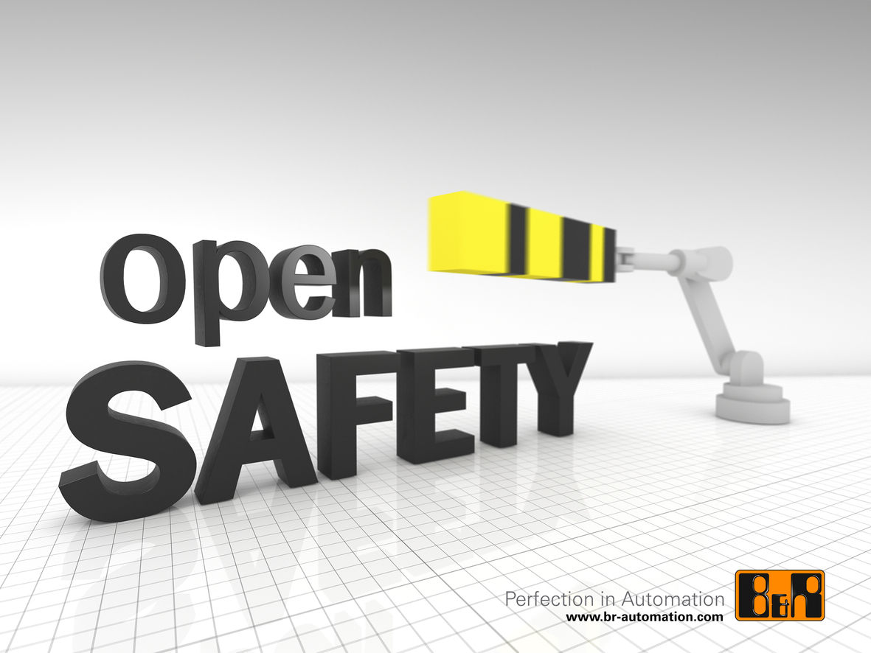
Los parámetros estandarizados permiten adaptar los bloques de funciones con certificación TÜV para supervisar el punto central de la herramienta a distintos tipos de sistemas cinemáticos sin tener que volver a certificarlos.

Acerca de B&R
B&R, empresa perteneciente al Grupo ABB y con sede en Austria, es líder mundial en automatización industrial. B&R combina tecnología de vanguardia con ingeniería avanzada para proporcionar a usuarios de todos los sectores soluciones completas para la automatización de máquinas y fábricas, Motion Control, HMI y tecnología de seguridad integrada. El catálogo de productos se completa con estándares de comunicación de IoT industrial que incluyen OPC UA, POWERLINK y openSAFETY. Gracias a su única herramienta de software Automation Studio, B&R redefine constantemente el futuro de la ingeniería de automatización. El espíritu innovador que mantiene a B&R a la vanguardia de la automatización industrial está impulsado por el compromiso de simplificar los procesos y superar las expectativas de los clientes.Para más información, visite www.br-automation.com.
Para más información, visite www.br-automation.com.

